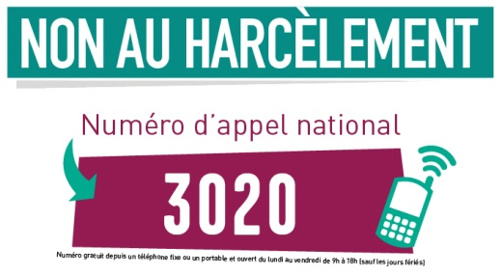
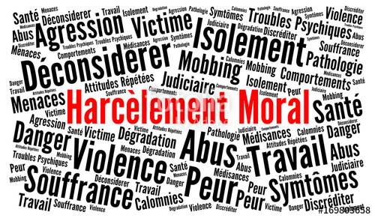
La lutte contre le Harcèlement en Europe :
L’Union Européenne met en place des programmes scolaires d’éducation aux droits humains et à la citoyenneté pour faire face à la violence et au harcèlement à l école.
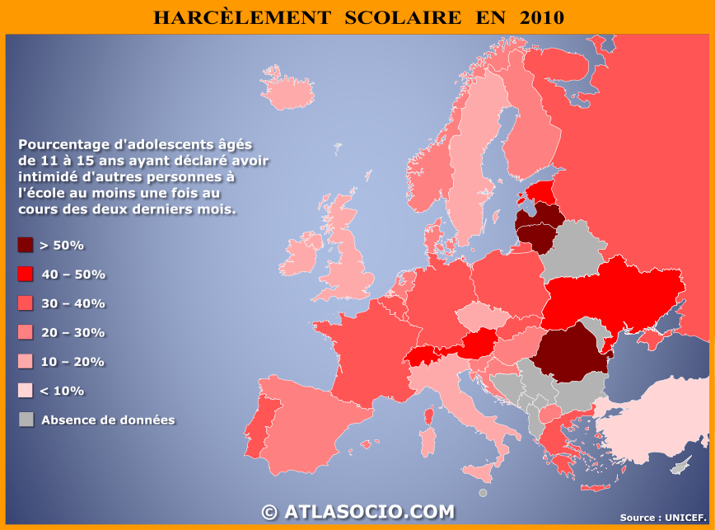
Les victimes de harcèlement, pourront désormais être protégées quel que soit le pays de l'Union européenne où elles se rendent. La violence à l’école et le harcèlement est l’une des priorités de l’actuelle Stratégie du Conseil de l’Europe sur les droits de l’enfant. La prévention du harcèlement commence par l’éducation des enfants au sujet de ses effets préjudiciables et des répercussions de leurs actes sur autrui.
Selon nous, trop de personnes sont victimes de harcèlement et n’en parlent pas, ils ont peur de ce que les gens peuvent penser et des répercussions. Nous avons choisi ce sujet parce qu’il est essentiel de mettre fin à tout type de harcèlement.
Chloé et Mathéo

